**ESCUELA NORMAL DE EDUCACIÓN PREESCOLAR**

**Licenciatura en educación preescolar**



TALLER DE TÉCNICAS Y ESTRATEGIAS DE EXPRESIÓN CORPORAL Y DANZA EN PREESCOLAR

### Docente: [MANUEL FEDERICO RODRIGUEZ AGUILAR](http://187.160.244.18/sistema/mensajes/EnviaMensaje1.asp?e=enep-00040&c=600765339&p=573M219BM5B1M1B40361ABA3A&idMateria=1327&idMateria=1327&a=M53&an=MANUEL%20FEDERICO%20RODRIGUEZ%20AGUILAR)

Alumna: Karina Rivera Guillermo

**Análisis comparativo**

**Análisis comparativo**

**de**

**Espectáculo teatral y una fiesta tradicional**

Un espectáculo es una función o diversión publica que tiene lugar en un espacio donde se congrega el público para presenciarla. La palabra espectáculo hace referencia a la diversión pública. Los espectáculos se llevan a cabo en teatros, estadios, circos o recintos semejantes. Las características de los espectáculos son muy variadas. Representaciones teatrales, conciertos, acrobacias y danzas son algunas de las disciplinas que pueden construir un espectáculo. Existen otras actividades que tambien son consideradas como espectáculos. Las actividades más comunes son: musicales, danzas y teatro.

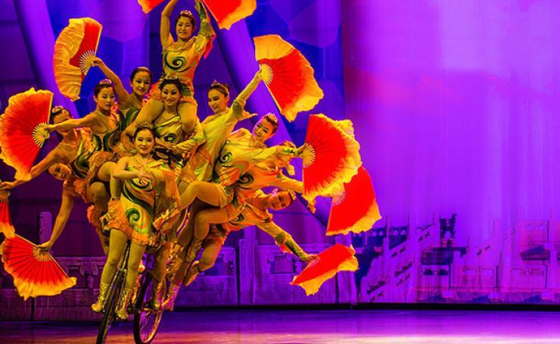El espectáculo teatral es una representación actuada de una historia frente a una audiencia, usando una combinación de discurso, gestos, escenografía, musica, sonido y vestuarios.

Las fiestas tradicionales son un conjunto de creaciones que emana de una comunidad cultural fundada en la tradición, expresadas por in grupo o por personas que reconocidamente responden a las expectativas de la comunidad en cuanto expresión de su identidad cultural y social. Las fiestas tradicionales son consideradas como el espacio donde se celebra y se conmemora una práctica propia de cada comunidad, en ella se refleja la identidad, la forma de vivir y celebrar una tradición la cual se transmite de generación en generación.

Las fiestas deben denotar alegria, folclor, gastronomía y música. Los pueblos manifiestan su cultura a través de sus expresiones artísticas que van desde las danzas, el teatro, la musica, la literatura, las artes visuales y sus fiestas. Aquí en México las diversas celebraciones estan plagadas de originales rituales y a continuación se presentan algunas fiestas tradicionales de México

* Día de muertos: su objetivo de esta celebración es honrar a los muertos
* Fiesta de los Sayones: se celebra en Tetela de Volcán en Morelos, y es para recordar la resurrección de Cristo
* 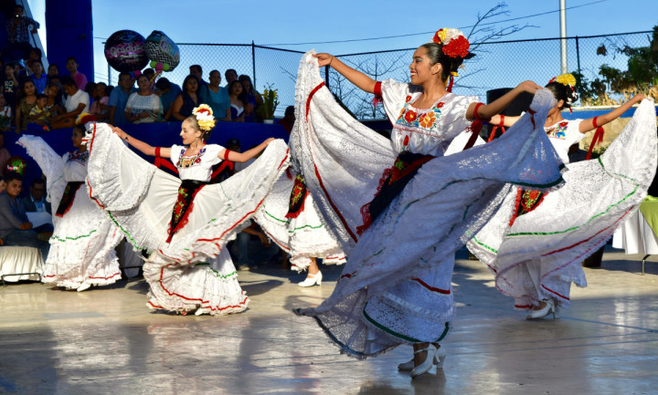Guelaguetza: se celebra en el estado de Oaxaca y acontece los dos lunes posteriores al 16 de julio y es un homenaje en toda la regla de la cultura mexicana.